

PowerPC E500核MMU初探
（仅供内部使用）

版 本 号： |  | V0.1
** 等 级： |  | ■** □** □**
编 制：
审 核：

修订记录

日期 | 版本号 | 描述 | 作者
2010-3-24 | 0.1 | 初稿完成 | 王黔川

目录

1.MPC-E500核简介 2
2.E500核MMU映射过程 2
3.E500核MMU结构 3
4.u-boot中的E500核MMU配置 6

关键词：
E500、MMU、U-BOOT

摘 要：
本文叙述了E500的MMU结构与映射方式，另外还简单的说明了如何在u-boot配置MMU

1.MPC-E500核简介
The e500 processor core is a low-power implementation of the family of reduced instruction set
computing (RISC) embedded processors that implement the Book E definition of the PowerPC architecture. The e500 is a 32-bit implementation of the Book E architecture using the lower words in the 64-bit general-purpose registers (GPRs).。
e500v1:MPC8540/8560/8555/8541
e500v1:MPC8548/8547/8545/8543
V1和V2版本主要区别是在MMU上，V2版本提供了比V1版本更多的TLB Entry。

2.E500核MMU映射过程
E500核使用32位物理地址（V1）和36位物理地址（V2），最大物理地址空间为4GB和64GB，MMU可以将32位的EA（effective address）有效地址映射到上述的物理地址（内部采用41位EA）。映射过程中，采用两级MMU，总共6个TLB(Translation Lookside Buffer)来完成。另外MMU还支持8位的PID寄存器总共255个转换ID。MMU采用TLB Entry来存储MMU规则，一共有两种Entry，可变地址空间和固定地址空间，可变地址空间Entry，可以映射高达256M（V1）和4G（V2）的地址空间，固定地址空间的则是4K。
MMU基本的映射图如下所示： 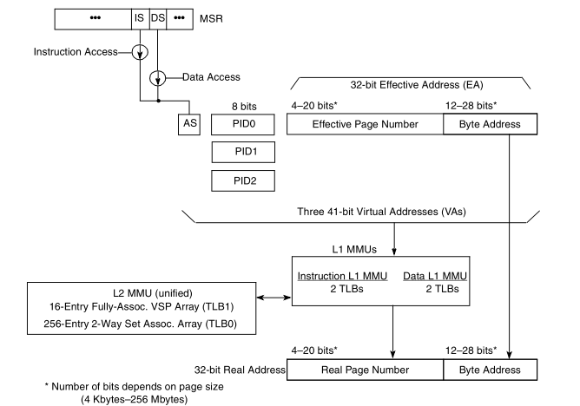
41位内部地址（也叫VA，虚拟地址）由AS、PID、以及32位EA组成。AS的值是由MSR中的IS/DS位确定的，这两位表示访问的是指令地址或者是数据地址。8位的PID表示process ID。另外还有32位的有效地址。
41位地址首先使用L1MMU来进行映射，如果L1 MMU没有命中，就使用L2MMU，如果L2MMU仍然没有命中，就会产生TLB MISS异常。如果在L1MMU或者L2MMU中命中，则将EA转换成RA。这个转过实际上就是把EPN（effective page number）转换成为RPN（real page number）。然后将RPN加上偏移构成的。

3.E500核MMU结构
MMU采用TLB Entry用来记录一个表项，一个表项里记录了物理地址、虚拟地址、权限以及cache访问规则和各种设置等。在把EA转换成RA时，就是通过之前的41位VA查TLB来确定物理地址的，查表匹配过程如下图所示：
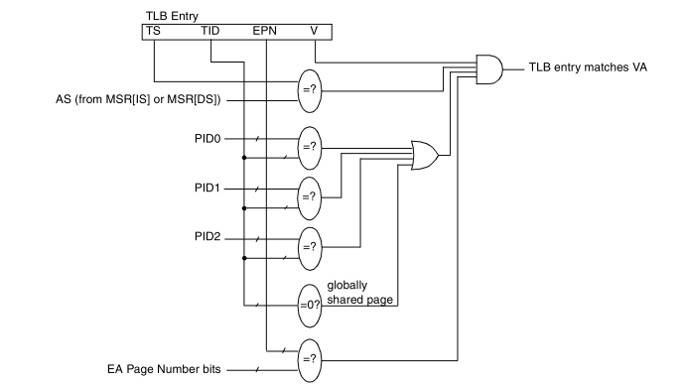
将VA中的AS与Entry中的TS比较，将VA中的PID（0-2）与TID比较，如果TID（TLB Entry ID）是0则不用比较，将VA中的EPN与Entry中的EPN比较，如果这些都匹配，并且Entry的[V]为1，则表示TLB Entry命中，完成MMU映射。
而整个查表过程可能是在L1 MMU或者是在L2 MMU中完成，两极MMU机构图如下所示：
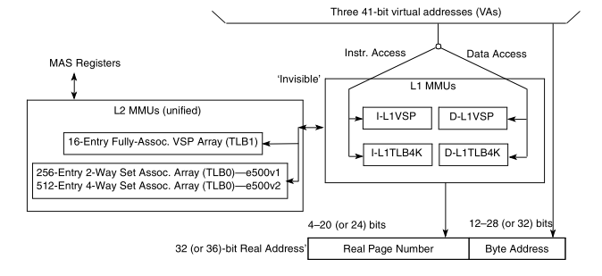
L1MMU拥有比L2MMU更快的访问速度和更高的优先级。

- L1 MMU
L1 MMU是不由用户控制的，是硬件自动根据L2 MMU内容设置的，其包含四个TLB：
I-L1VSP：指令TLB，支持4K到4G的页大小(V1核最大256M)，4个Entrys
I-L1TLB4K：指令TLB，支持4K页，64个Entrys
D-L1VSP：数据TLB，支持4K到4G的页大小(V1核最大256M)，4个Entrys
D-L1TLB4K：数据TLB，支持4K页，64个Entrys
那么这些TLB的Entry是如何写的呢？是在L2MMU命中后，将Entrys写入L1 MMU的。
- L2 MMU
L2 MMU是可以有用户配置的，E500核提供了一些了的MAS寄存器来配置L2 TLB
L2 MMU只包含2个TLB：
TLB0：指令/数据，支持4K页大小，256（V1）或者512（V2）Entrys
TLB1：指令/数据，支持4K到4G页大小，16个Entrys
- L1 MMU 与L2 MMU关系
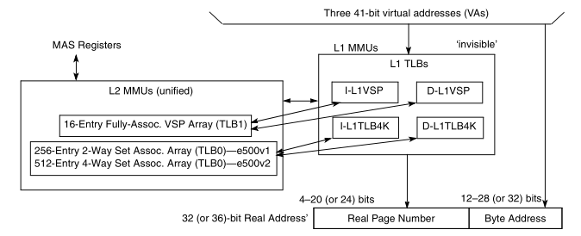
如上图所示，VA首先在L1 MMU中查表，看是否命中，如果未命中，则查找L2 MMU，如果未命中，则产生异常，如果命中，在产生RA的同时，将命中的TLB Entry写入L1MMU中，TLB0写入TLB4K，TLB1写入L1VSP。
- L2MMU设置

E500核提供以下几个指令来设置L2 MMU TLB：
tlbre TLB Entry read，from TLB Entry to MAS reg
tlbwe TLB Entry write，from MAS reg to TLB Entry
tlbsx rA,rB TLB Entry search，serach EA provided by rA+rB
tlblvax rA,rB TLB Entry invalidate
tlbsync Synchronize
用到寄存器有：
PID0-PID2，MMUCSR0，MMUCFG，TLB0CFG-TLB1CFG，MAS0-MAS4，MAS5-MAS7，DEAR
具体请参考《E500CORERM》。

4.u-boot中的E500核MMU配置
在我们目前使用的u-boot-1.0.2中，E500核的的MMU配置在位于cpu/mpc85xx/start.S和各个单
板目录下的init.S文件。start.S是公用的配置代码，init.S则对应各个单板的配置，这里说明下init.S是如何配置的：
基本上，建立一个地址空间映射就是设置MAS0-MAS3几个寄存器：
.long TLB1_MAS0(1, 2, 0)
//选择tlb1，选择tlb1 entry2，TLB1无用
.long TLB1_MAS1(1, 1, 0, 0, BOOKE_PAGESZ_1GB)
//entry2有效，iprot为1，tid为0，映射大小为1GB
.long TLB1_MAS2(E500_TLB_EPN(CFG_DDR_SDRAM_BASE), 0,0,0,0,0,0,0,0)
.long TLB1_MAS3(E500_TLB_RPN(CFG_DDR_SDRAM_BASE), 0,0,0,0,0,1,0,1,0,1)
//EPN等其他设置
以上宏的具体参数含义请参照u-boot中的定义，根据单板的配置需求，需要几个映射，就建立几个地址空间。另外，在这个文件中，需要注意的是CFG_CCSRBAR_DEFAULT和CFG_INIT_RAM_ADDR两个EA实用TLB0，分别用来作为TEXT_BASE的地址空间和u-boot重映射后的空间，不能去掉。然后就根据你的设备配置情况选择TLB进行配置，需要注意的是EA空间不能重合，否则会发生意想不到的错误。

